自动对焦镜头教学
镜头驱动盒分类：
电压：24V | 电压：12V | 电压：12V
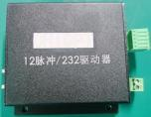 | 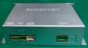 | 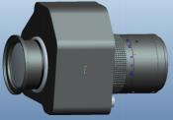

FA自动对焦：直流电源24V
大靶面自动对焦：直流电源12V
外置控制器分辨率16384
内置控制器分辨率32768
FA镜头的接线说明和原图
驱动盒
连接线插头母

电机
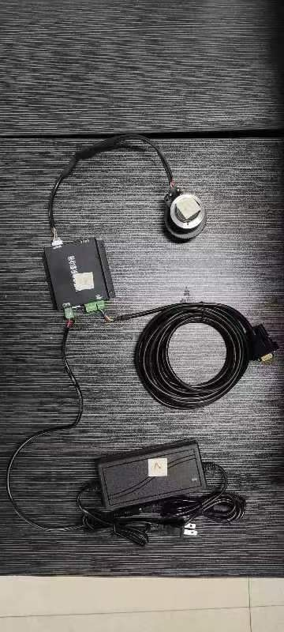
镜头
232连接线
24V适配器

镜头不同型号的之间的差异
镜头型号 | 驱动器分类 | 有无延长线 | 通讯线的长度 | 有无适配器 | 不同型号的区分
MS5515M | 无驱动盒 | 无延长线 | 无通讯线 | 无电源适配器
MS5515M4 | 无驱动盒 | 无延长线 | 无通讯线 | 无电源适配器 | 二个电机
MS5515M5 | 无驱动盒 | 无延长线 | 无通讯线 | 无电源适配器 | 无电机
MS5515M6 | 有驱动盒 | 1米的延长线 | 1.5米通讯线 | 无电源适配器
MS5515M7 | 有驱动盒 | 1米的延长线 | 5米通讯线 | 有电源适配器
MS5515M8 | 内置驱动 | 无延长线 | 1.5米通讯线 | 无电源适配器
MS5515M9 | 内置驱动 | 无延长线 | 5米通讯线 | 有电源适配器
MS5515M10 | 有驱动盒 | 1米的延长线 | 1.5米通讯线 | 无电源适配器
MS5515M11 | 有驱动盒 | 1米的延长线 | 5米通讯线 | 有电源适配器
TC1105M | 内置驱动 | 无延长线 | 1.5米通讯线 | 无电源适配器
TC1105M1 | 内置驱动 | 无延长线 | 5米通讯线 | 有电源适配器
MC5001M | 内置驱动 | 无延长线 | 1.5米的通讯线 | 无电源适配器
MC5001M1 | 内置驱动 | 无延长线 | 7米的通讯线 | 有电源适配器
MC5001M2 | 内置驱动 | 无延长线 | 15米的通讯线 | 有电源适配器
MS9015M | 内置驱动 | 无延长线 | 1.5米的通讯线 | 无电源适配器
MS9015M1 | 内置驱动 | 无延长线 | 5米通讯线 | 有电源适配器
FA0802M | 有驱动盒 | 无延长线 | 1.5米的通讯线 | 无电源适配器 | 12齿马达
FA0802M1 | 有驱动盒 | 无延长线 | 5米通讯线 | 有电源适配器 | 12齿马达
FA1602M | 有驱动盒 | 无延长线 | 1.5米的通讯线 | 无电源适配器 | 12齿马达
FA1602M1 | 有驱动盒 | 无延长线 | 5米通讯线 | 有电源适配器 | 12齿马达
FA2502M | 有驱动盒 | 无延长线 | 1.5米的通讯线 | 无电源适配器 | 12齿马达
FA2502M1 | 有驱动盒 | 无延长线 | 5米通讯线 | 有电源适配器 | 12齿马达
FA3502M | 有驱动盒 | 无延长线 | 1.5米的通讯线 | 无电源适配器 | 12齿马达
FA3502M1 | 有驱动盒 | 无延长线 | 5米通讯线 | 有电源适配器 | 12齿马达
FA5002M | 有驱动盒 | 无延长线 | 1.5米的通讯线 | 无电源适配器 | 12齿马达
FA5002M1 | 有驱动盒 | 无延长线 | 5米通讯线 | 有电源适配器 | 12齿马达
FA1216M | 有驱动盒 | 无延长线 | 1.5米的通讯线 | 无电源适配器 | 12齿马达
FA1216M1 | 有驱动盒 | 无延长线 | 5米通讯线 | 无电源适配器 | 12齿马达
FA1616M | 有驱动盒 | 无延长线 | 1.5米的通讯线 | 无电源适配器 | 12齿马达
FA1616M1 | 有驱动盒 | 无延长线 | 5米的通讯线 | 有电源适配器 | 12齿马达
FA2516M | 有驱动盒 | 无延长线 | 1.5米的通讯线 | 无电源适配器 | 12齿马达
FA2516M1 | 有驱动盒 | 无延长线 | 5米的通讯线 | 有电源适配器 | 12齿马达
FA3516M | 有驱动盒 | 无延长线 | 1.5米的通讯线 | 无电源适配器 | 12齿马达
FA3516M1 | 有驱动盒 | 无延长线 | 5米的通讯线 | 有电源适配器 | 12齿马达
FA5016M | 有驱动盒 | 无延长线 | 1.5米的通讯线 | 无电源适配器 | 12齿马达
FA5016M2 | 有驱动盒 | 无延长线 | 5米的通讯线 | 有电源适配器 | 12齿马达
FA1050M | 有驱动盒 | 无延长线 | 1.5米的通讯线 | 无电源适配器 | 8齿马达
FA1050M1 | 有驱动盒 | 无延长线 | 5米的通讯线 | 有电源适配器 | 8齿马达

标准款配备的有：镜头，232连接线，驱动盒
升级款配备的有：镜头，232连接线，驱动盒，24v适配器，延长线

驱动盒的接线定义和拨码器的作用
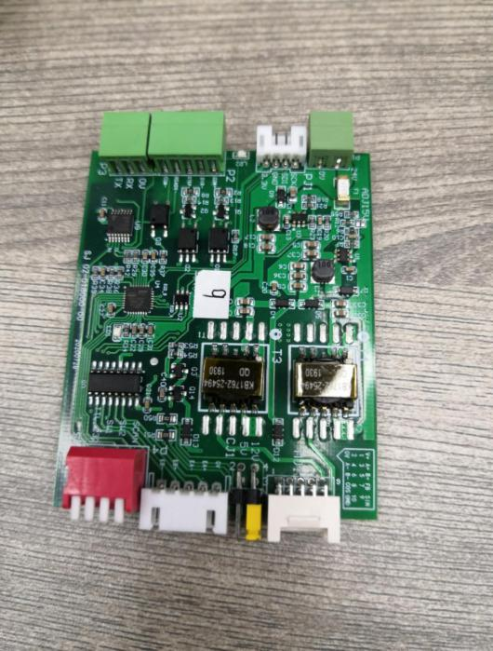
脉冲信号说明：
拨码开关1：TTL和232切换键，默认为TTL信号，拨下为232信号
拨码开关4：拨下2秒后，板子上的绿色指示灯闪烁，扫描开始，扫描完成灯熄灭
（注意：扫描开始后，需要把这个开关拨上来，否则，每次上电，板子都会自动扫描，且只能通过这个拨码开关扫描）
拨码开关2和3：脉冲数倍数。默认（非拨下状态），倍数为1；2拨下，2倍；3拨下4倍；2和3都拨下8倍
例如：板子的编码分辨率是16384，
2拨下状态，脉冲数16384，则电机会转动2圈
这里必须有短路帽

1
2
3
4

脉冲信号说明
这里必须有短路帽

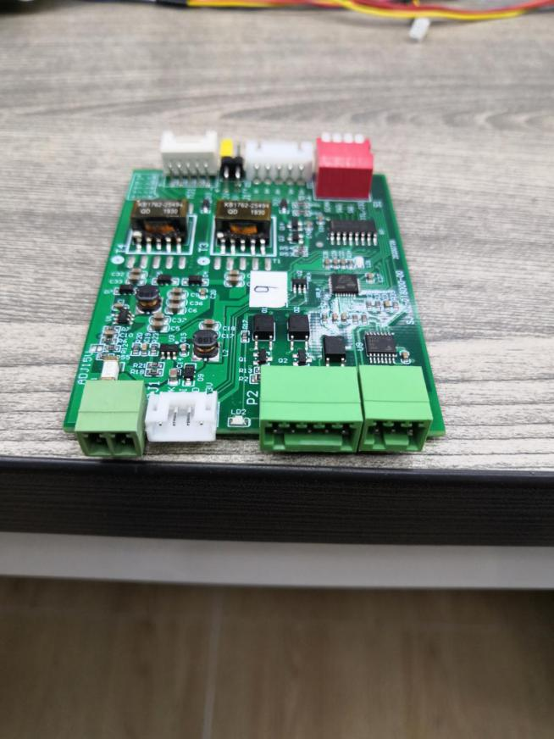
COM+：集电极开路NPN(OC-NPN)，电压范围5v-24v
Dir：脉冲信号时的电机转动方向
Step：脉冲信号
Ready：应答信号
Com-：接地
Dir, step,输入引脚接5v,TTL信号
Ready，输出应答信号，低电平时表示电机在运动状态，高电平时表示电机在停止状态
0V,RX,TX:接串口的TTL，RX,TX交叉接

0V
24V

RX

TX

GND

com-

ready

step

dir

COM+

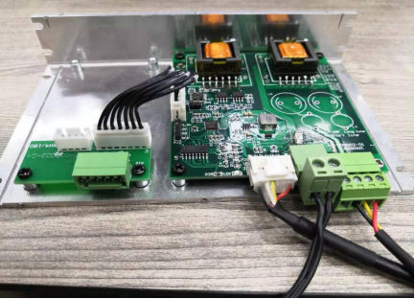

GND
直流+12V
3.3V
TX
RX
GND

232协议长度设定和编写
串口设置
波特率：（115200）
数据位：8
停止位：1
校验位：无
流控制：无
FA直流电源为24V 内置和大靶面都为12V
外置控制器的电机分辨率为16384，内置控制器的电机分辨率为32768
通讯协议长度的介绍和讲解
[总长度16字节] = 地址[1字节] + 指令类别[1字节] + 操作指令[1字节] + 参数[11字节] + CRC16[2字节]；
CRC MODBUS16校验
电机控制指令：（每一帧都是16字节，手动设置14字节，串口上位机设置里面选择校验方式mobus crc16两个字节，文档后面有图片说明）
一．电机以设定速度转动设定角度设置
01 64 01 00000051 00004000 00 0000 速度30RPM正转360°
01 64 01 00000051 FFFFC000 00 0000 速度30RPM反转360°
速度参数说明：00000051项表示速度（四个字节，只取正值），计算公式：
V = 设定速度（单位RPM） * 编码器分辨率/6000
例如：设定速度为30RPM，编码器分辨率为16384，则
81 = 30 * 16384 / 6000 （如果编码器分辨率为n，就要用n替换16384计算）
81换成十六进制就是00000051
角度参数说明：00004000项表示角度（四个字节，正角度表示逆时针正转，负角度表示顺时针反转），计算公式：
Angle = 设定角度 * 编码器分辨率/360°
例如：设定角度为360°，编码器分辨率为16384，则
16384 = 360° * 16384 /360° （这里假定编码器分辨率为16384，如果编码器分辨率为n，就要用n替换16384计算）
16384换成十六进制就是00004000
二．调试打印开关设置
01 6A 03 00 00000000000000000000 调试打印关
01 6A 03 01 00000000000000000000 调试打印开
一般出厂后调试打印开关都是关闭的，用户正常使用时也需要关闭，返回较多代码时，可以点击“调试打印关”
三．读取电机状态
读取电机状态(0xXX 0x65 0x00)
0xXX | 0x65 | 0x00 | 0x0000000000000000000000 |  |  |  | CRC16L | CRC16H
地址 | 电机查询类 | 读取电机状态 | 保留为0 |  |  |  | 校验低字节 | 校验高字节
返回参数
0xXX | 0x65 | 0x00 | 0xXX | 0xXXXXXXXX | 0xXXXXXXXX | 0xXXXX | CRC16L | CRC16H
地址 | 电机查询类 | 读取电机状态 | 电机状态 | 一圈绝对位置(uint32) | 相对位置(int32) | 驱动频率(uint16) | 校验低字节 | 校验高字节
电机状态为0x00：表示停止；
电机状态为0x01：表示正转；
电机状态为0xFF：表示反转；

一圈绝对位置：编码器的分辨率范围（0-16383）
相对位置值：表示当前的一个位置值；
驱动频率：表示当前电机的驱动频率；

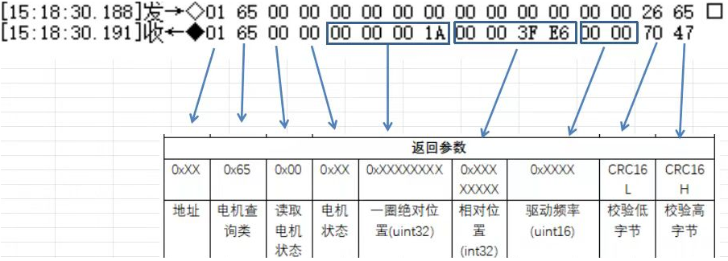

四：常用指令
电机清零指令01 64 00 00000000 00000000 000000
自动反馈电机状态（关闭）01 64 02 00000000 00000000 000000
自动反馈电机状态（开启）01 64 02 01000000 00000000 000000
电机扫描01 6A 00 00000000 00000000 000000
电机停止01 64 01 00000000 00000000 000000
读取电机状态01 65 00 00000000 00000000 000000

- 串口上位机sscom参数设置和调试
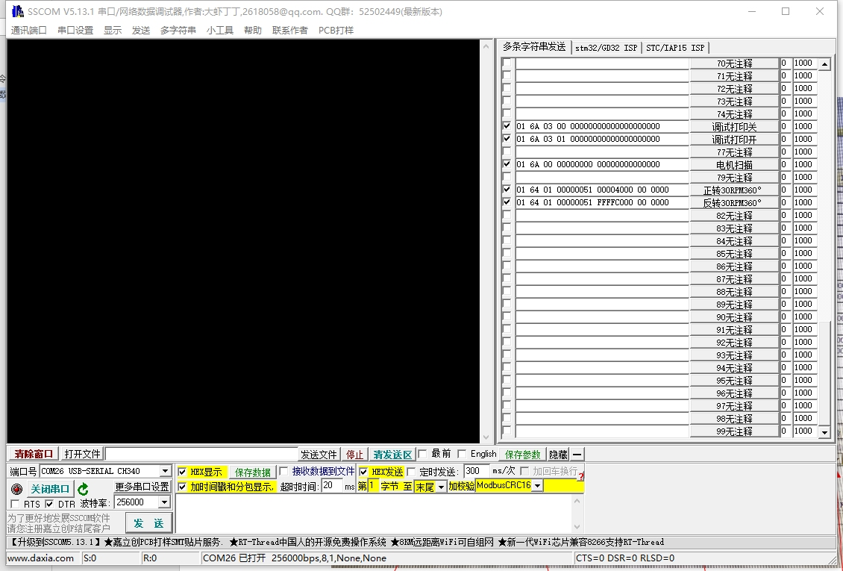

前面都打勾

1
这里默认是扩展，点一下就变成了隐藏，右边的如上图所示就展开了
校验选择ModbusCRC16
打勾
波特率115200

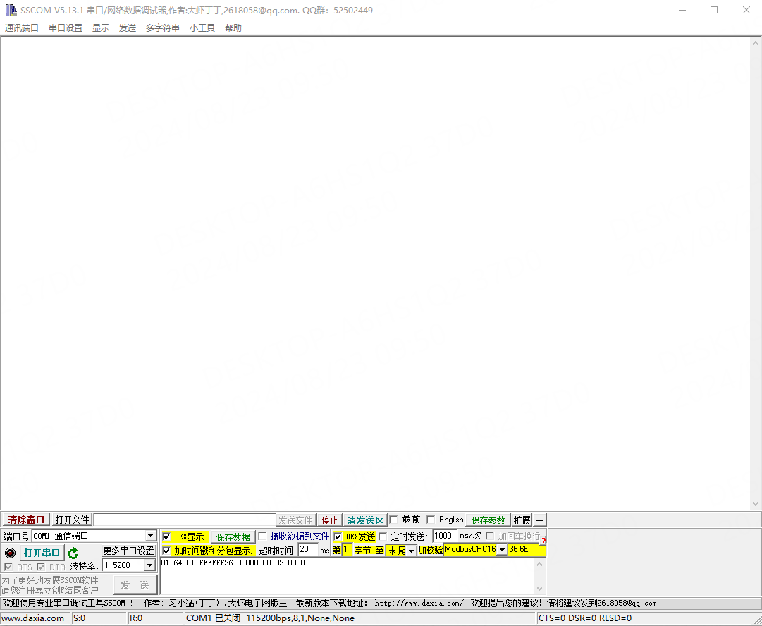
打开指令栏
打开
串口
打开

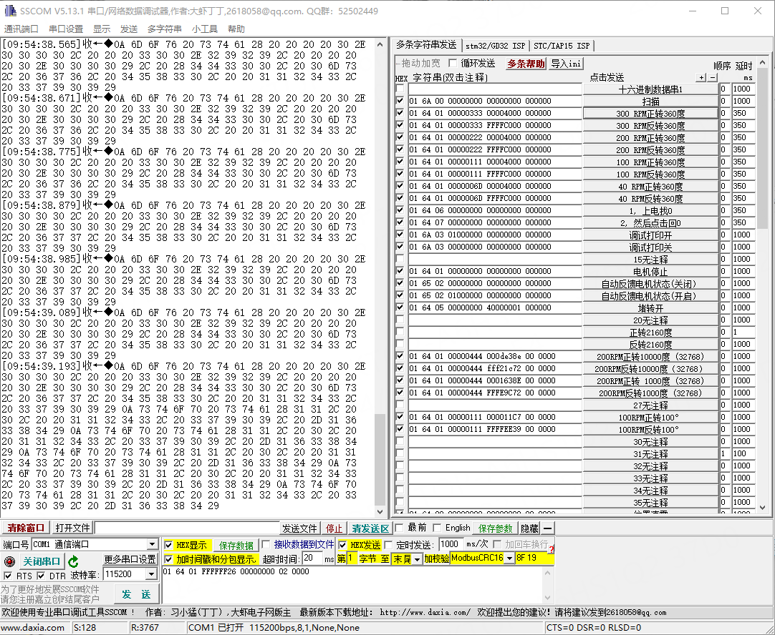
扫描后的乱码
调试打印关后如下图

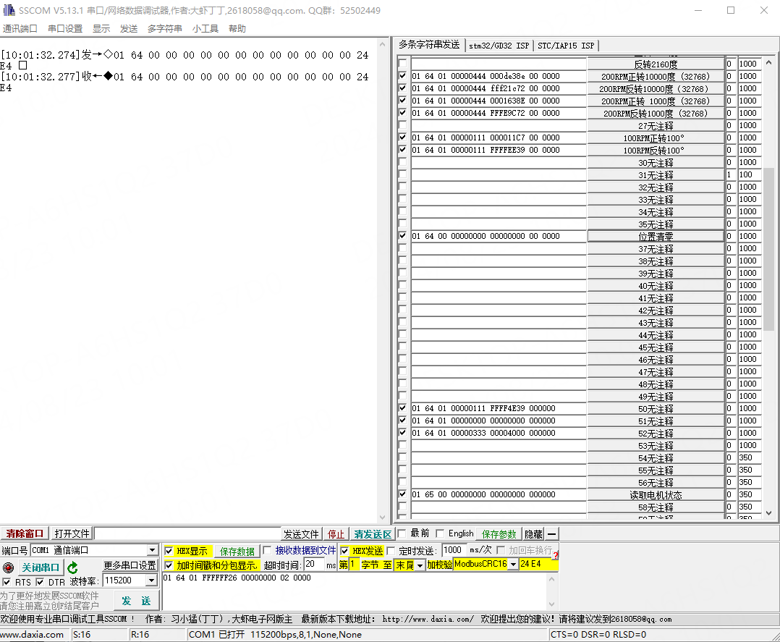
判断电机是否损坏和正常测试出现的问题
拨码开关4：拨下2秒后，板子上的绿色指示灯闪烁，扫描开始，扫描完成灯熄灭
(详细参考下记拨码开关使用说明部分)
注意：电机扫描指令出厂前已经设置好了，除特殊场合外，一般客户不要再次扫描电机
1. 连接好电源，驱动板，电机，电脑。（如需用232转USB控制线，那么电脑上一定要安装相应USB驱动，否则无法识别串口）如：还是无法识别USB驱动线，建议是下载驱动精灵修复USB端口或者直连232端口测试排除
2.在使用测试镜头的前夕需要检查线路是否有破损和松动以免出现镜头无法运作，电源接线不能接反，左正右负
3.电机扫描前，电机所在位置一定要在镜头旋转角度量程中间左右位置，以防电机在扫描过程中碰到镜头机械限位，影响扫描结果
4.扫描过程中电机运行、发送其余指令是无效、停止指令无效，扫描完成后才能发送其它运动指令
5.镜头电机和驱动盒端子的线不要拉扯绷紧，以免接触不良
6.光圈螺丝不能大力拧死，稍微拧紧即可，大力拧死可能会影响电机转动；如需要大力去拧死，则需要用三颗螺丝均匀受力锁紧
7.如果是自行接电，建议单独供电，不要跟其他大功率电器在一条回路
8.使用延长线过长时需要考虑现场环境是否有干扰会不会影响使用
9.测试镜头发送指令，镜头出现卡顿或者镜头不运动这个情况可以断电重启电机，拨码器4打下使镜头重新扫描方可再次使用
10.调试打印开启时接受指令数据过长可以关闭调试打印在来读取指令
11.串口连接错误的，会导致芯片烧损，正确连接是RX对TX、TX对RX。
12.在未关闭电源，驱动板通电的状态直接插拔连接件，同样也会导致芯片烧损。232接口也不可以热拔插头
13.电机和控制盒要一一配对
14.接线操作时，先连接其他线路后接电源线，避免无法供电
15.FA自动对焦镜头没装有传感器，无法使用找上电找0和回0的指令，大靶面自动对焦镜头装有传感器，可以使用上电找0回0的指令
16.FA自动对焦镜头建议最小调焦角度1～1.5度，大靶面自动对焦镜头建议最小调焦角度0.5～1度
17.目前通讯端口不支持TTL
18.驱动盒支持各种语言，但需要通过RS232协议来输出
19.电机脱离大齿轮时，不可以私自固定防止位置丢失
20.驱动盒的指示灯亮起可以参考为接受指令灯
如何排除
1.刚开始使用镜头无法驱动，需要打下拨码4重新扫描。镜头无法扫描需要断电重新连接观察电机是否无法扫描，无排除是否是驱动盒有问题。FA驱动盒的电压是24V，输出电流为3A，大靶面内置驱动电压为12V，输出电流为1.5A
2.镜头出现卡顿或者无法驱动时。可以查看连接的线路是否有松动。没有松动可重新扫描，查看电机是否正常运作。无法正常扫描时既是电机故障，排除环境干扰导致。反之正常运行一段时间出现卡顿或者指令执行不完全时，可以判断出环境干扰导致指令接受不完全

